# Marco civil da internet, privacidade e proteção de dados empresariais e lei geral de proteção de dados – LGPD



Caro estudante, você já teve a oportunidade de estudar e aprender muitas temáticas novas a respeito de direito, tecnologia e inovação ao longo das aulas.

Durante estes estudos, você viu a dinâmica da regulação da internet no Brasil, o histórico do Marco Civil da Internet e a sua importância para a segurança jurídica aos negócios jurídicos, livre iniciativa e liberdade de expressão.

Você já ouviu falar do princípio da neutralidade de rede? Este princípio é fundamental para garantirmos a democratização de acesso à informação, a livre circulação de dados e informações, a democracia e a própria liberdade de expressão.

Todos os dados e informações que circulam na internet são divididos em pacotes de dados para simplificar seu envio e recebimento, e quando um destes pacotes atrasa ou se perde, verificamos o “travamento” de vídeos, músicas e arquivos. Imagine se uma empresa privada pudesse definir quais pacotes terão tramitação prioritária e quais pacotes não circularão? É justamente isso que garante a neutralidade de rede, ou seja, os provedores da internet não podem interferir na livre circulação exceto por ordem judicial e/ou situações que ofendam os termos de uso e respectivas políticas. Estamos falando de um ambiente privado e, como tal, existem regras para serem observadas, tal como as regras para se associar a um clube desportivo e de recreação.

O Marco Civil da Internet (MCI, Lei nº 12.965/2014) foi a primeira norma a receber sugestões e consulta pública por meio da própria internet, no site da Câmara dos Deputados. De lá para cá, todas as normas de maior relevância seguiram a mesma sistemática. Além disso, o MCI também trouxe uma definição mais clara acerca da responsabilidade civil dos provedores de internet por conteúdos de terceiros. Trata-se da mais importante norma que regulamenta a distribuição e uso da internet no Brasil.

Além disso, você estudou a importância da proteção de dados e privacidade, seja sob a ótica empresarial ou a dos dados das pessoas naturais. Sob a ótica empresarial, temos uma vasta proteção legislativa composta por normas como Constituição Federal, Código Civil, Lei de Propriedade Industrial, Lei de Proteção à Concorrência e Código de Defesa do Consumidor, entre outras. Já em relação à proteção da pessoa natural, a norma a ser observada é a Lei Geral de Proteção de Dados Pessoais, a chamada LGPD (Lei nº 13.709/2018).

Na Aula 8, você teve a oportunidade de conhecer e estudar a responsabilidade civil dos agentes de tratamento de dados pessoais e as regras de boas práticas quanto à coleta e tratamento de dados pessoais, tópico fundamental para a definição de eventuais punições com base na Lei Geral de Proteção de Dados Pessoais (LGPD).

# Videoaula: Resumo da unidade

Nesta Unidade 2 você viu a dinâmica da regulação da internet no Brasil, o histórico do Marco Civil da Internet (MCI, Lei nº 12.965/2014) e sua importância para a segurança jurídica aos negócios jurídicos, livre iniciativa e liberdade de expressão.

Na sequência, você estudou a dinâmica da proteção de dados e privacidade, seja sob o olhar das relações jurídicas empresariais e civis, como também em relação à proteção de dados pessoais da pessoa natural, a qual é regulada pela Lei Geral de Proteção de Dados Pessoais, a chamada LGPD (Lei nº 13.709/2018).

# Estudo de caso



Estudamos na Unidade 2 o Marco Civil da Internet e seus principais conceitos, as pessoas envolvidas na regulação da internet e a responsabilidade civil dos provedores de internet.

Tivemos a oportunidade de identificar e conhecer a principal estrutura jurídica brasileira para a proteção dos direitos atinentes à personalidade e a proteção de dados, seja esta proteção sob a ótica das empresas ou das pessoas naturais.

Em relação às pessoas naturais, analisamos a aplicação, princípios e boas práticas vinculadas à proteção de dados pessoais e a responsabilidade dos agentes de tratamento de dados pessoais.

Neste momento, reflita a respeito da seguinte situação: você é um advogado especializado em direito cibernético com ênfase em defesa dos direitos da privacidade e proteção de dados pessoais.

Um dia, chega em seu escritório o Sr. José Roberto, que trabalha sob a forma societária de um microempresário individual (MEI).

José Roberto alega que tentou a concessão de um crédito por meio da internet em um banco digital e teve o seu crédito negado pelos seguintes motivos:

* O banco digital identificou que no histórico de crédito da empresa MEI de José Roberto existem valores em aberto e inadimplidos no comércio em geral;
* O banco digital identificou que José Roberto MEI teve o seu nome arrolado em uma matéria jornalística por um provedor de internet, o qual alega que José Roberto MEI estava envolvida em fraudes tributárias; e,
* O banco digital não identificou a existência de qualquer bem físico ou digital que possa garantir a operação de crédito que José Roberto MEI pretende realizar.

Inconformado com a situação, José Roberto pede que entre com uma medida judicial contra o banco pelo uso de dados privados, de forma abusiva e inadequada, bem como que você notifique o provedor de internet para que retire a matéria jornalística do seu site e de qualquer histórico de consulta, uma vez que o assunto foi resolvido no Tribunal de Contas e foi apurado que ele não participou e/ou praticou qualquer ato de fraude tributária, dessa forma deve ser aplicada a teoria do esquecimento.

 Você deve analisar o caso e responder ao Sr. José Roberto se aceitará o trabalho para o qual ele pretende contratá-lo, e quais os argumentos serão utilizados em defesa dele.

Ou, se você entender que José Roberto não tem razão e não aceitar a contratação, deverá explicar a ele os motivos pelos quais você entende que ele não tem razão para os serviços jurídicos pleiteados, indicando qual seria a solução correta.

_______

**Reflita**

Para a solução do caso apresentado, você deve:

* Ter conhecimento do Marco Civil da Internet, em especial quanto à regulação da responsabilidade dos provedores de internet no Brasil;
* Deverá conhecer o histórico evolutivo das regulações da internet no Brasil e o que o Marco Civil buscou pacificar;
* Deverá saber identificar e analisar as situações de preservação dos direitos da personalidade, notadamente vinculados à proteção de dados pessoais, seus princípios e direitos, bem como em quais relações jurídicas deve ser aplicada a LGPD ou outro sistema de proteção de dados; e,
* Deverá acompanhar a jurisprudência pertinente com o tema da consulta.

# Videoaula: Resolução do estudo de caso

Antes de analisarmos a resolução do caso, faça uma lista das principais dificuldades que você teve – pode ser vocabulário, conceitos jurídicos prévios que você ainda não fixou, ou conceitos e a aplicação do que vimos durante a unidade.

Faça um mapa mental com os pontos de dúvidas e levante o que você precisa pesquisar para chegar à resposta adequada. Você também deve elaborar um mapa mental dos conceitos e aplicações de conceitos que você já domina e conhece.

Dessa forma você estará fixando o conteúdo que já foi absorvido e identificando o que você deve estudar e revisar na unidade, além de outros conhecimentos prévios que eram necessários.

Agora que você já estruturou as dúvidas e o conhecimento prévio, vamos lá!

Seu cliente está buscando a tutela de um suposto direito de proteção de dados pessoais com base na LGPD, além da aplicação da teoria do direito ao esquecimento e retirada de informação de um provedor de conteúdos jornalísticos. Este último pretende que você utilize meios extrajudiciais.

O problema deve ser estruturado em duas partes. O primeiro ponto a ser identificado se refere à LGPD e à aplicação ou não deste regulamento ou de outra estrutura normativa. O Sr. José Roberto deixou claro que a questão toda ocorreu em relação à empresa que ele representa, uma microempresa individual (MEI). Portanto, por mais que seja uma empresa individual que muitas vezes se confunde com a pessoa de seu titular, devemos considerar que estamos tratando de dados de uma pessoa jurídica. Tal fato já é suficiente para afastar a aplicação da LGPD, pois como vimos, a LGPD é aplicável apenas às pessoas naturais. Além disso, devemos considerar que as questões e informações levantadas pelo banco digital foram com base em histórico de crédito da pessoa jurídica. Dados vinculados a crédito no mercado financeiro são igualmente uma das exceções de aplicação da LGPD. Portanto, no caso analisado não há que se falar em aplicação da LGPD.

Mas fica a dúvida: José Roberto terá razão em reclamar pela indicação de seu nome como devedor? Se o débito é correto, como foi informado no caso, a resposta é positiva. Ou seja, deve-se seguir a legislação específica de bancos de dados de crédito e de débito, os quais têm autorização legal de manutenção dos dados em relação a dívidas inadimplidas e lícitas.

A primeira parte do pedido de José Roberto é considerada incorreta, já que o banco digital tem autorização legal para proceder da forma que fez.

Já a segunda parte consiste em notificar um provedor de conteúdo jornalístico para apagar uma matéria que está desatualizada e sob a qual deveria recair a teoria do direito ao esquecimento.

Tal intenção é igualmente incorreta.

Conforme você viu, pelo Marco Civil da Internet, para que um provedor de conteúdo jornalístico seja obrigado a retirar qualquer matéria do ar, deverá fazê-lo mediante decisão judicial. Não cabe, nesta hipótese, a notificação extrajudicial.

De qualquer forma, o fundamento indicado para a retirada da matéria do ar (direito ao esquecimento) também não prosperará, já que, conforme você viu ao longo da Unidade 2, o Supremo Tribunal Federal julgou a matéria do direito ao esquecimento no Brasil e declarou que tal teoria não encontra respaldo constitucional e legal no Brasil.

Assim, a recomendação é no sentido de que o cliente não tem razão e deve ser instruído para mudar o seu posicionamento.

# Resumo visual

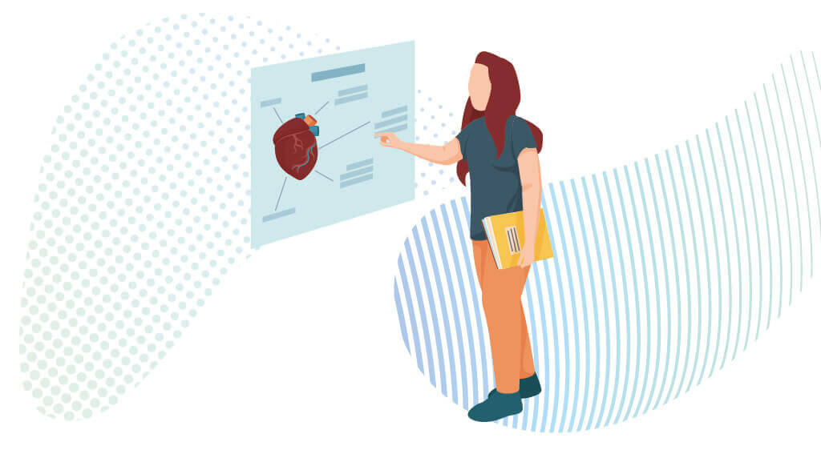

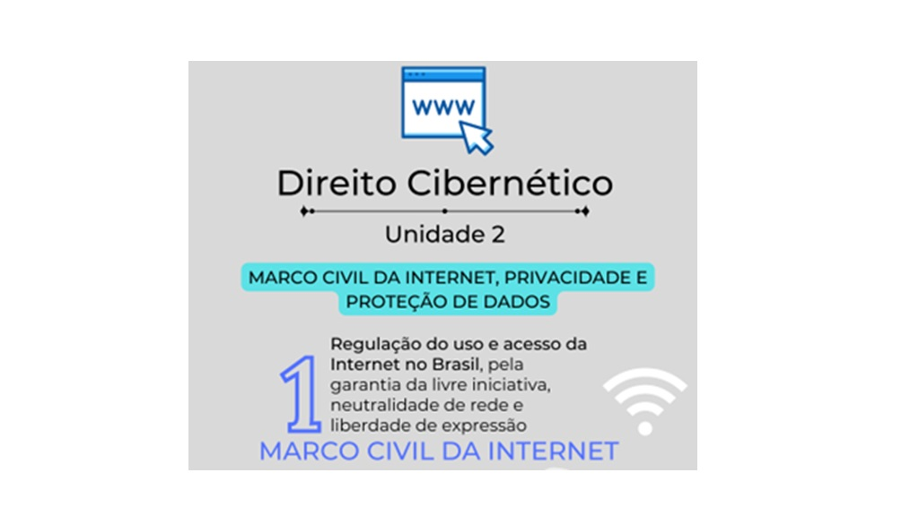

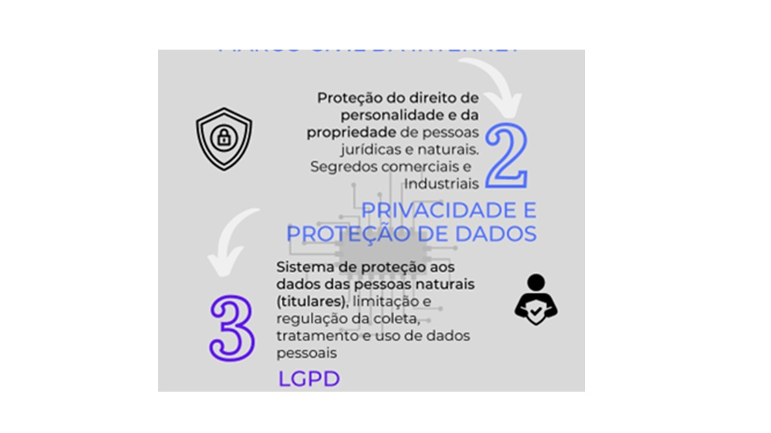

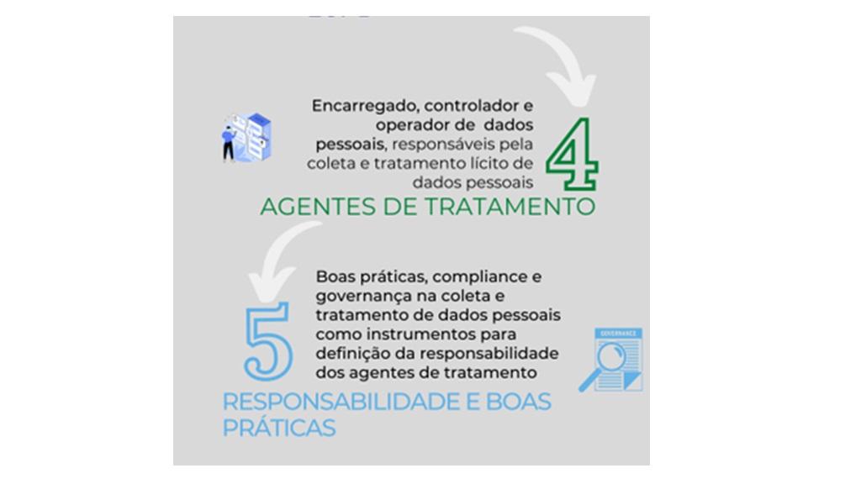

# Referências



BRASIL. Autoridade Nacional de Proteção de Dados (ANPD). Página inicial. Brasília/DF, [s. d.]. Disponível em: <https://www.gov.br/anpd/pt-br>. Acesso em: 22 nov. 2022.

OBSERVATÓRIO DO MARCO CIVIL DA INTERNET. **Histórico do Marco Civil da Internet**. OMCI, [s. d.]. Disponível em: <https://www.omci.org.br/historico-do-marco-civil/timeline/>. Acesso em: 22 nov. 2022.